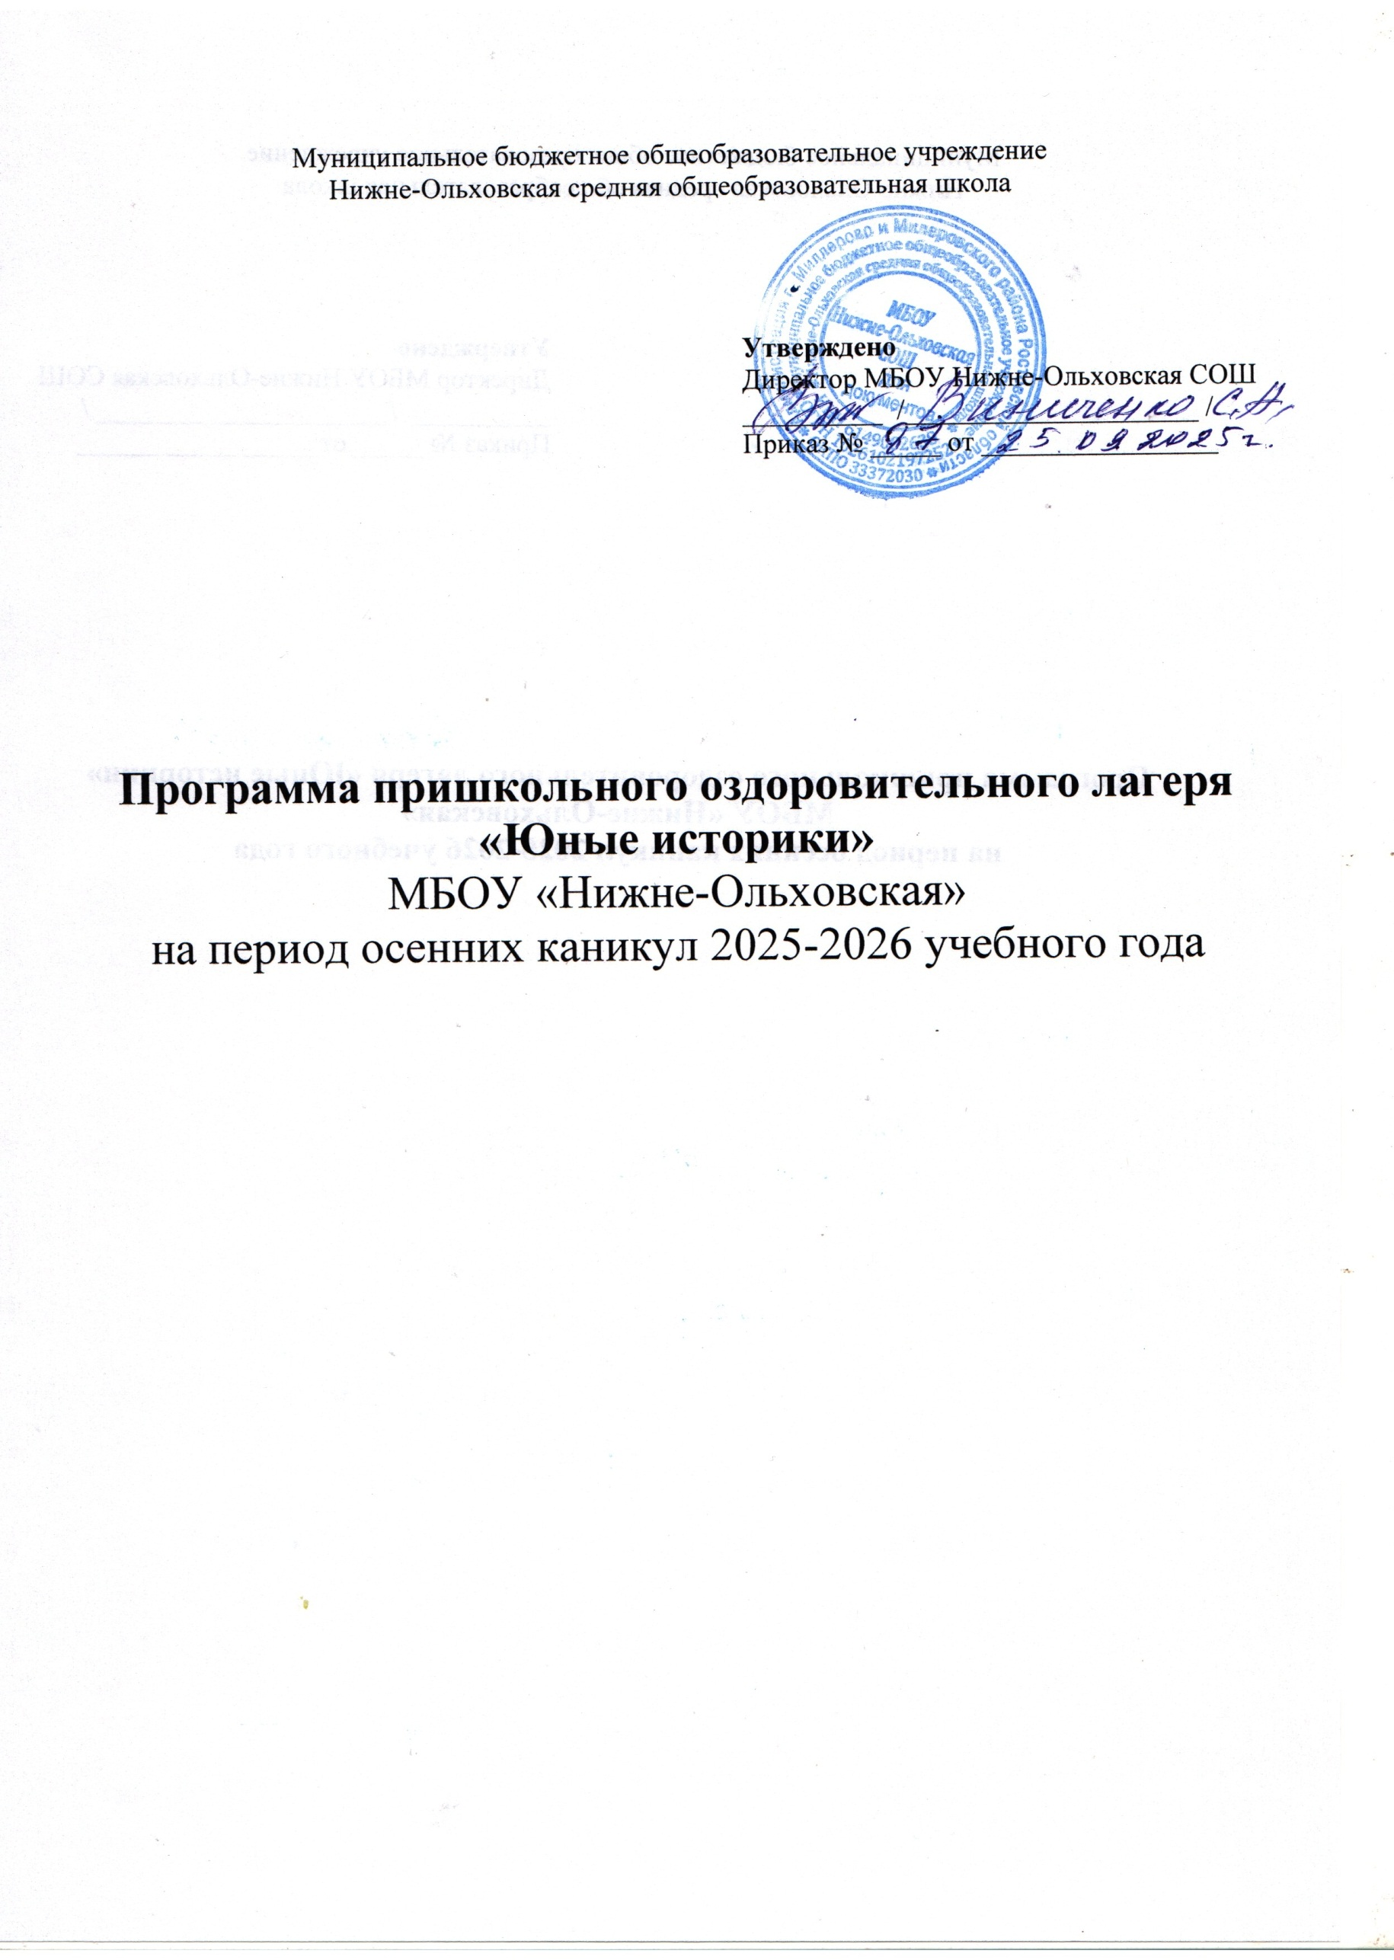

КАЛЕНДАРНЫЙ ПЛАН ВОСПИТАТЕЛЬНОЙ ПРОГРАММЫ
пришкольного оздоровительного лагеря
«Юные историки» с дневным пребыванием
в осенний период с 27.10.2025 года по 31.10.2025 года

План разделен на модули, которые отражают направления воспитательной работы детского лагеря в соответствии с Программой воспитания и определяет уровни проведения мероприятий.

№ п/п | Наименование мероприятия | Срок проведения
№ п/п | Наименование мероприятия | Срок проведения | Ответственный
Инвариативная часть
1. Модуль «Будущее России. Ключевые мероприятия детского лагеря»
1 | Викторина  «Родной мой край!» | 31.10 | Алева С.Ю. Власенко Е.В. Власенко О.Н.
2 | День народного единства | 31.10 | Алева С.Ю. Власенко Е.В. Власенко О.Н.
3 | Торжественная церемония подъема (спуска) Государственного флага Российской Федерации,исполнение гимна Российской Федерации | Открытие и закрытие смены | Алева С.Ю. Власенко Е.В. Власенко О.Н.
4 | Торжественная линейка, посвященная открытию лагерной смены | 27.10 | Алева С.Ю. Власенко Е.В. Власенко О.Н.
5 | Организационное мероприятие  «Здравствуй, лагерь!» — принятие правил поведения в лагере | 27.10. | Алева С.Ю. Власенко Е.В. Власенко О.Н.
6 | Шахматный турнир, посвященный Дню народного единства | 30.10. | Алева С.Ю. Власенко Е.В. Власенко О.Н.
7 | Игровой час «Играю я – играют друзья» | В течение работы лагеря | Алева С.Ю. Власенко Е.В. Власенко О.Н.
8 | Викторина «В гостях у детских книжек» | 30.10. | Алева С.Ю. Власенко Е.В. Власенко О.Н.
9 | Торжественная линейка, посвященная закрытию лагерной смены.  Обсуждение достигнутых результатов, награждение лучших воспитанников | 31.10 | Алева С.Ю. Власенко Е.В. Власенко О.Н.
10 | Веселые старты «Когда мы едины,  мы непобедимы!» | 31.10 | Алева С.Ю. Власенко Е.В. Власенко О.Н.
11 | Участие в Акциях посвященных Дню народного единства | В течение работы лагеря | Алева С.Ю. Власенко Е.В. Власенко О.Н.

3. МОДУЛЬ «Детское самоуправление»

1 | Итоги дня «Время впечатлений» | ежедневно | Алева С.Ю. Власенко Е.В. Власенко О.Н.
2 | Операция «Уют», (оформление отрядного уголка) | 28.10.  . | Алева С.Ю. Власенко Е.В. Власенко О.Н.
3 | Занятия по интересам, чтение книг, тихие игры | 28.10 | Алева С.Ю. Власенко Е.В. Власенко О.Н.
4 | Просмотр профилактических роликов  «О правилах поведения во время  пожара», «Как избежать пожара» и др. | В течение работы лагеря | Алева С.Ю. Власенко Е.В. Власенко О.Н.
5 | Конкурс рисунков  «Безопасность в моей жизни» | 28.10. | Алева С.Ю. Власенко Е.В. Власенко О.Н.
6 | Визитная карточка отряда  «Знакомьтесь - это мы!» | 28.10 | Алева С.Ю. Власенко Е.В. Власенко О.Н.
7 | Научно – познавательный час  «История нашей Родины» | 30.10. | Алева С.Ю. Власенко Е.В. Власенко О.Н.
8 | Развлекательно – познавательная программа «Что мы знаем о родном крае» | 31.11. | Алева С.Ю. Власенко Е.В. Власенко О.Н.
9 | Конкурс рисунков «Осенние деньки» | 29.10. | Алева С.Ю. Власенко Е.В. Власенко О.Н.
10 | Конкурс «Вопрос-ответ» по ПДД Конкурс рисунков по ПДД | 30.10. | Алева С.Ю. Власенко Е.В. Власенко О.Н.
11 | Конкурс рисунков «Россия-Родина моя!» | 28.10. | Алева С.Ю. Власенко Е.В. Власенко О.Н.
12 | Распределение обязанностей в лагере | 27.10. | Алева С.Ю. Власенко Е.В. Власенко О.Н.
13 | Ежедневное дежурство по отряду и столовой | ежедневно | Алева С.Ю. Власенко Е.В. Власенко О.Н.
6 Модуль «Дополнительное образование»
1 | Работа кружка «Фантазия» | В течение работы лагеря | Власенко О.Н.
7 МОДУЛЬ «Спортивно-оздоровительная работа»
1 | Тематические минутки здоровья | ежедневно | Алева С.Ю. Власенко Е.В. Власенко О.Н.
2 | Утренняя зарядка | ежедневно | Алева С.Ю. Власенко Е.В. Власенко О.Н.
3 | Подвижные игры в спортивном зале | ежедневно | Алева С.Ю. Власенко Е.В. Власенко О.Н.
4 | Спортивный час (шахматы, шашки) | по расписанию кружка | Алева С.Ю. Власенко Е.В. Власенко О.Н.
6 | Спортивные соревнования «Весёлые старты» | 31.10

8 Модуль «Организация предметно – эстетической среды»
1 | Операция «Уют»– оформление уголка лагеря | 30.10. | Алева С.Ю. Власенко Е.В. Власенко О.Н.
2 | Оформление «Летописи лагерной смены» | ежедневно
9 Модуль «Профилактика и безопасность»
1 | Инструктаж «Правила безопасности в лагере с дневным пребыванием» | 30.10. | Алева С.Ю. Власенко Е.В. Власенко О.Н.
2 | Инструктаж «Правила поведения во время пожара в школе, дома,  общественных местах» | 31.10. | Алева С.Ю. Власенко Е.В. Власенко О.Н.
3 | Тренировочная эвакуация при пожаре | 29.10. | Алева С.Ю. Власенко Е.В. Власенко О.Н.
4 | Инструктаж «Правила поведения  детей во время прогулок, экскурсий и походов» | 29.10. | Алева С.Ю. Власенко Е.В. Власенко О.Н.
5 | Инструктаж «Безопасность детей при проведении спортивных мероприятий» | 31.10. | Алева С.Ю. Власенко Е.В. Власенко О.Н.
10 Модуль «Работа с воспитателями»
1 | Принятие программы лагеря | 28.10. | Алева С.Ю. Власенко Е.В. Власенко О.Н.
2 | Утренние планерки | ежедневно | Алева С.Ю. Власенко Е.В. Власенко О.Н.
3 | Подведение итогов лагерной смены | 31.10 | Алева С.Ю. Власенко Е.В. Власенко О.Н.
Вариативная часть
1.Модуль «Экскурсии и походы»
1 | Экскурсия в храм сл. Позднеевка библиотеку | 30.10 | Алева С.Ю. Власенко Е.В. Власенко О.Н.
2 | Экскурсия к мемориалу погибшим воинам ВОВ сл. Позднеевка | 31.10. | Алева С.Ю. Власенко Е.В. Власенко О.Н.
2.Модуль «Социальное партнерство»
1 | День народного единства | 31.10. | Алева С.Ю. Власенко Е.В. Власенко О.Н.
2 | День памяти жертв политических репрессий | 30.10. | Алева С.Ю. Власенко Е.В. Власенко О.Н.
3.Модуль «Цифровая среда воспитания»
1 | Инструктаж «Безопасность в сети  Интернет» | 27.10. | Алева С.Ю. Власенко Е.В. Власенко О.Н.

4.МОДУЛЬ «Цифровая и медиа-среда»
1 | Освещение мероприятий на сайте школы и в группе VK школы | ежедневно | Алева С.Ю. Власенко Е.В. Власенко О.Н.

Информационная карта программы

1 | Полное название программы | Программа пришкольного оздоровительного лагеря «Юные историки» на период осенних каникул
2 | Цель программы | Создать благоприятные условия для укрепления здоровья и организации досуга учащихся во время осенних каникул
3 | Направление деятельности | Физическое, духовное, патриотическое развитие детей, средствами игры, познавательной и трудовой деятельности
4 | Краткое содержание программы | Программа содержит:  - пояснительную записку;  - содержание программы (направления и виды деятельности);  - этапы реализации программы  - условия реализации программы  - мониторинг эффективности программы  - ожидаемые результаты  - приложения
5 | Образовательное учреждение, представившее программу | МБОУ Нижне-Ольховская СОШ Миллеровского района
6 | Адрес и телефон | 346 124 Ростовская область, Миллеровский район, с. Позднеевка ул. Широкая 12
7 | Количество смен, сроки проведения | 1, 27.10.2025 – 31.10.2025
8 | Количество и возраст детей | 20 детей с 7 до 11 лет

Пояснительная записка

Пришкольный оздоровительный лагерь с дневным пребыванием – это система мероприятий, предназначенных для обеспечения полноценного отдыха и оздоровления детей в стенах образовательной организации, создания благоприятных условий для их всестороннего духовного и физического развития. Деятельность участников лагеря отлична от типовой учебной деятельности образовательного и воспитательного процесса школы, а система работы лагеря направлена на создание оптимальных условий для полноценного отдыха детей, развития их творческих способностей и их самореализации в ограниченный по времени срок. На реализацию данных задач направлена вся работа лагеря.
По продолжительности программа является краткосрочной, т.е. реализуется в период осенних каникул. Продолжительность смены 7 календарных дней. Программа рассчитана на учащихся в возрасте от 7 до 11 лет. Ежедневно с детьми работают по 2 воспитателя (из числа учителей начальных классов).
Пришкольный оздоровительный лагерь с дневным пребыванием детей «Юные историки» является, с одной стороны, формой организации свободного времени детей разного возраста, пола и уровня развития, с другой – пространством для оздоровления и всестороннего развития.
На современном этапе лагерь не утратил своих основных функций, а с учетом изменений в социально-экономической жизни общества расширил их. Сегодня вся работа лагеря тесно связана с образовательным и воспитательным процессом образовательного учреждения в период осенних каникул. Процесс организации воспитательной работы в осеннем лагере направлен на вовлечение ребенка в общественную жизнь с учетом его индивидуальных способностей, выработку ценностного отношения к здоровому образу жизни и формирование на этой основе его нравственного, эстетического, гражданского сознания. С этой целью в лагере выстроена система образовательно-воспитательной и оздоровительной работы.
Программа также способствует формированию самостоятельности детей в организации совместной деятельности, через включение ребят в управление делами, предусматривает развитие и воспитание ребят в коллективе. Использование массовых форм проведения досуга, таких как игры, конкурсы, состязания, игровые программы способствуют включению всех детей в творческую деятельность, расширяют кругозор детей, развивают у них любознательность.
Программа дает возможность каждому ребенку проявить все свои способности и личные качества в полной мере и проявить себя в коллективе по принципу активного участника, проявляя взаимоуважение и взаимовыручку. Этому поспособствуют спортивные соревнования и состязания, интеллектуальные игры и развлечения, коллективно-творческие дела и др.

Цель и задачи программы

Цель: создать благоприятные условия для укрепления здоровья и организации досуга учащихся во время осенних каникул
Задачи:
- создание условий для организованного отдыха детей;
- приобщение ребят к творческим видам деятельности, развитие творческого мышления;
- формирование культурного поведения, санитарно-гигиенической культуры;
- создание благоприятных условий для укрепления здоровья детей, использование окружающей природы в качестве источника оздоровления ребёнка;
- формирование у ребят навыков общения и толерантности.

Содержание программы (направления и виды деятельности)

Для реализации программы разработан механизм, который представлен в виде модулей:
• Физкультурно – оздоровительный модуль
• Патриотический модуль
• Художественно – творческий модуль
• Интеллектуальный модуль
• Трудовой модуль
• Досуговый модуль

Физкультурно – оздоровительный модуль
Задачи: вовлечение детей в различные формы физкультурно-оздоровительной работы, выработка и укрепление гигиенических навыков, расширение знаний об охране здоровья.
Основные формы работы:
- утренняя гимнастика (зарядка);
- беседы-минутки здоровья;
- спортивные игры в спортзале;
- подвижные игры на свежем воздухе;
- эстафеты, спортивные мероприятия, веселые старты

Патриотический модуль
Задачи: воспитание школьников гражданами своей Родины, знающими и уважающими свои корни, культуру, традиции своей семьи, школы, родного края; от воспитания любви к родной школе и отчему дому к формированию гражданского самосознания, ответственности за судьбу Родины; удовлетворение потребности ребенка в реализации своих знаний и умений; приобщение к духовным ценностям российской истории.
Основные формы работы:
- открытие и закрытие лагерной смены с исполнения государственного гимна;
- тематические беседы;
- интеллектуальные конкурсы;
- подвижные народные игры

Художественно – творческий модуль
Творческая деятельность – это особая сфера человеческой активности, в которой личность не преследует никаких других целей, кроме получения удовольствия от проявления духовных и физических сил. Основным назначением творческой деятельности в лагере является развитие креативности детей.
Задачи: приобщение детей к посильной и доступной деятельности в области искусства, воспитывая у детей потребность, вносить элементы прекрасного в окружающую среду, свой быт; формирование художественно-эстетического вкуса, способности самостоятельно оценивать произведения искусства, свой труд; развитие творческих способностей детей.
Основные формы работы:
- изобразительная деятельность (оформление уголка, коллективное изготовление плаката);
- конкурсные программы;
- мастер-классы;
- творческие конкурсы

Интеллектуальный модуль
В условиях отдыха у ребят не пропадает стремление к познанию нового, неизвестного, просто это стремление реализуется в других, отличных от школьного урока, формах. С другой стороны, ребята стремятся к практической реализации тех знаний, которые дала им школа, окружающая среда.
Задачи: расширение знаний детей об окружающем мире; удовлетворение потребности ребенка в реализации своих знаний и умений.
Основные формы работы:
- поездки, экскурсии;
- викторины, ребусы, кроссворды;
- игры на логическое мышление

Трудовой модуль
Трудовое воспитание – и есть процесс вовлечения детей в разнообразные педагогически организованные виды общественно полезного труда с целью передачи им минимума трудовых умений навыков, развития трудолюбия, других нравственных качеств, эстетического отношения к целям, процессу и результатом труда.
Задачи: формирование трудовых навыков и их дальнейшее совершенствование, воспитание у детей некоторых личностных качеств: привычки к трудовой ответственности, заботливости, бережливости, готовности принять участие в труде, формирования положительных взаимоотношений между детьми в процессе труда
Основные формы работы:
- бытовой самообслуживающий труд (дежурство по лагерю)
- общественно значимый труд.

Досуговый модуль
Задачи: вовлечь как можно больше ребят в различные формы организации досуга, организовать деятельность творческих мастерских.
Основные формы работы:
- мероприятия различной направленности;
- игры;
- праздники, конкурсы и т.д.

Этапы реализации программы

Подготовительный этап включает:
- планирование;
- подбор кадров;
- составление необходимой документации для деятельности лагеря (план-сетка, инструкции т.д.)
- оформление отрядных комнат;
- комплектование.

Организационный этап
Это первый день пришкольного лагеря. Основной деятельностью этого этапа является:
- встреча детей, знакомство;
- сплочение;
- знакомство с режимом работы лагеря и правилами;
- оформление уголков отряда;
- формирование условий совместной работы;
- подготовка к дальнейшей деятельности по программе.

Основной этап
Основной этап смены - это самый большой по времени период, именно на этом этапе реализуются все поставленные цели и задачи. Реализация основной идеи лагерной смены - это вовлечение детей в различные виды деятельности, согласно плана работы лагеря

Заключительный этап
- закрытие лагерной смены;
- подведение итогов смены;
- выработка перспектив деятельности организации, анализ предложений детьми, родителями, педагогами, внесенными по деятельности пришкольного лагеря в будущем.

Условия реализации программы

1. Нормативно-правовые условия:
- Федеральный закон от 24.07.1998 г.№ 124 ФЗ – «Об основных гарантиях прав ребенка в Российской Федерации»;
- Постановление Главного государственного санитарного врача РФ от 28.09.2020 г. № 28 «Об утверждении санитарных правил СП 2.4.3648-20 «Санитарно-эпидемиологические требования к организации воспитания и обучения, отдыха и оздоровления детей и молодежи»;
- устав школы;
- инструкции по технике безопасности;
- должностные инструкции работников:
- санитарно-гигиенические нормы (СанПиН 2.3. /2.3.3590-20, 3.1/2.4.3598-20);
- заявления от родителей.
2. Материально – технические условия:
- спортивный зал;
- спортивная площадка;
- школьная столовая;
3. Кадровые условия:
- директор лагеря;
- педагоги дополнительного образования;
- технический работник
- повар.
4. Методическое обеспечение
Методическое обеспечение – это целенаправленный процесс и результат оснащения педагогов, воспитателей методическими средствами и информацией, которые способствуют эффективному осуществлению работы в лагере. Таким образом, методической базой для работы в лагере являются:
- наличие программы и плана-сетки;
- должностные инструкции;
- подбор методических разработок в соответствии с планом работы;
- проведение ежедневных планёрок;
- фонд школьной библиотеки, интернет.

Мониторинг эффективности программы

Заявленная программа по продолжительности является краткосрочной. Чтобы оценить эффективность данной программы с воспитанниками лагеря проводится постоянный мониторинг. Каждый день ребята заполняют экран настроения, что позволяет организовать индивидуальную работу с детьми. Разработан механизм обратной связи. Мониторинг-карта – форма обратной связи, которая позволяет судить об эмоциональном состоянии детей ежедневно. Это итог дня. В конце дня отряды заполняют мониторинг-карты, записывая туда позитив и негатив за день, благодарности, предложения. В конце дня и смены педагоги анализируют качество и содержание своей работы по результатам обратной связи. Дополнительно для анализа работает листок откровения. Он служит для того, чтобы получить от детей отзыв о проведенных мероприятиях, жизни в лагере. Листок откровений постоянно висит на территории лагеря, обновляется, сделать там запись может каждый.
Ожидаемые результаты

В ходе реализации данной программы ожидается:
- укрепление здоровья детей,
- развитие творческих и организаторских способностей, детской самостоятельности самодеятельности;
- получение участниками лагеря умений и навыков индивидуальной и
коллективной деятельности, социальной активности;
- развитие коммуникативных способностей и толерантности;
- повышение творческой активности детей путем вовлечения их в социально значимую деятельность;
- повышение общей культуры учащихся, привитие им социально-нравственных норм;
- укрепление связей между разновозрастными группами детей;
- занятость детей, состоящих на внутришкольном учёте, как дети из многодетных, малообеспеченных, неполных, опекунских семей, дети-инвалиды и дети, проживающиеся с отчимами.

Приложение №1

Режим дня пришкольного лагеря
МБОУ «Нижне-Ольховская СОШ»

08.00 – 08.15 Сбор детей, зарядка
08.15 – 08.30 Линейка. Планирование деятельности на день. Проведение инструктажей
08.30 – 09.00 Занятия по интересам (кружки, игры и т.д.)
09.00 – 09.30 Завтрак
09.30 – 11.00 Работа по плану
11.00 – 12.30 Занятия по интересам (кружки, игры и т.д.)
12.30 – 13.00 Обед
13.00 – 13.45 Работа по плану
13.45 – 14.00 Подведение итогов дня
14.00 Уход домой

